TRƯỜNG THCS NHỰT TẢO

GIỚI THIỆU SÁCH THÁNG 1/2024
THÀNH NGỮ, TỤC NGỮ VIỆT NAM

NGUYỆT GIANG
Thành ngữ, tục ngữ Việt Nam / Nguyệt Giang. – H: NXB Thanh Niên, 2023.-155Tr.; 13,5x 20,5cm.
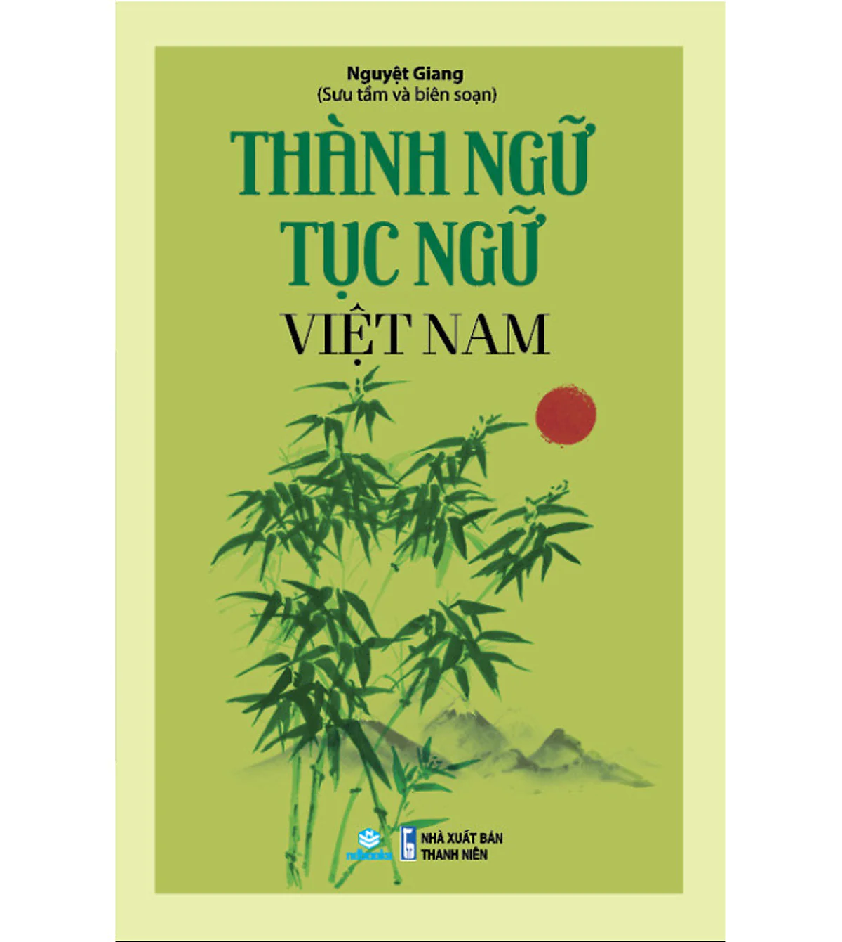
Để đưa học sinh đến gần hơn với kho tàng tục ngữ, ca dao, thư viện trường THCS Nhựt Tảo xin được giới thiệu tới thầy cô giáo, các bạn học sinh cuốn sách “Thành ngữ, tục ngữ Việt Nam” do Nguyệt Giang sưu tầm và biên soạn.
Tục ngữ, ca dao Việt Nam được ví như viên ngọc quý luôn tỏa sáng trong kho tàng văn học dân gian Việt Nam. Tục ngữ, ca dao đều là những hình ảnh rất chân thật, gần gũi về những kinh nghiệm trong lao động sản xuất, trong quan hệ xã hội, sinh hoạt đời thường, quan hệ gia đình, tình yêu quê hương đất nước…đều được thể hiện một cách tinh tế cụ thể trong từng câu tục ngữ, ca dao.
Các em học sinh thân mến! Mỗi một dân tộc, một quốc gia trên thế giới đều có những nét đặc sắc riêng về văn hoá. Ở Việt Nam chúng ta, bản sắc văn hóa độc đáo ấy không chỉ được thể hiện qua những phong tục tập quán đẹp, những lễ hội truyền thống, những làn điệu dân ca..., mà nó còn được lưu trữ trong những kho tàng dân gian và được truyền lại từ đời này qua đời khác thông qua hình thức ngôn ngữ nói (trước đây) và viết (sau này) - đó là ca dao, tục ngữ dân gian.
Mỗi người có một miền quê thương mến, rộng ra cho cả cộng đồng thì đó chính là cội nguồn dân tộc. Trân trọng nguồn cội dấu yêu là nền tảng căn bản để từng người con lớn lên lành mạnh. Để hiểu về dân tộc mình thì bước đầu tiên là học rành rẽ ngôn ngữ, câu chữ từ xưa truyền lại.
Ông cha ta để lại rất nhiều cụm từ, câu nói, bài thơ ngắn gọn, giản dị, giàu nhịp điệu và hình ảnh... Thuộc những cụm từ ấy, ta giàu thêm vốn từ, ta biết thêm kinh nghiệm, và tâm hồn ta cũng “giàu có” rất nhiều. Đó là những câu thành ngữ, tục ngữ, ca dao, dân ca...

Cuốn sách gồm 2 phần:
Phần 1: Phân biệt thành ngữ và tục ngữ

Phần 2: Các câu thành ngữ, tục ngữ thông dụng

Với người dân đất Việt, ca dao, tục ngữ là nguồn nuôi dưỡng sự trong sáng, vẻ đẹp của tâm hồn, là hành trang giúp chúng ta trau dồi văn hóa, kĩ năng sống trong cuộc đời.
Mỗi mùa xuân về, chúng ta lại muốn được đắm mình trong những câu ca dao, tục ngữ mộc mạc, bình dị mà chứa đựng bao kinh nghiệm bài học sâu xa, cuốn sách “Thành ngữ, tục ngữ Việt Nam” sẽ là nguồn nước trong tưới mát tâm hồn Việt trong mỗi chúng ta.

Sách mới hiện có trong thư viện, mời thầy cô và các em đến thư viện tìm đọc!

